第九课：三相电路典型题型

一、三相电路与星形负载

七个核心量及求法

S001 题型概览与七个核心量
片段定位：第九课共有四类题型；本片段进入第一类：三相电路与 Y 形（星形）负载。
- 这类题目的结构较固定：题干通常给出标准三相电路图和若干参数，再要求计算七个核心量中的一个或两个。
- 学习重点是建立“量的名称—物理含义—计算方法”的对应关系。做题时按“识图 → 读已知 → 锁定待求量 → 调用对应公式”推进。
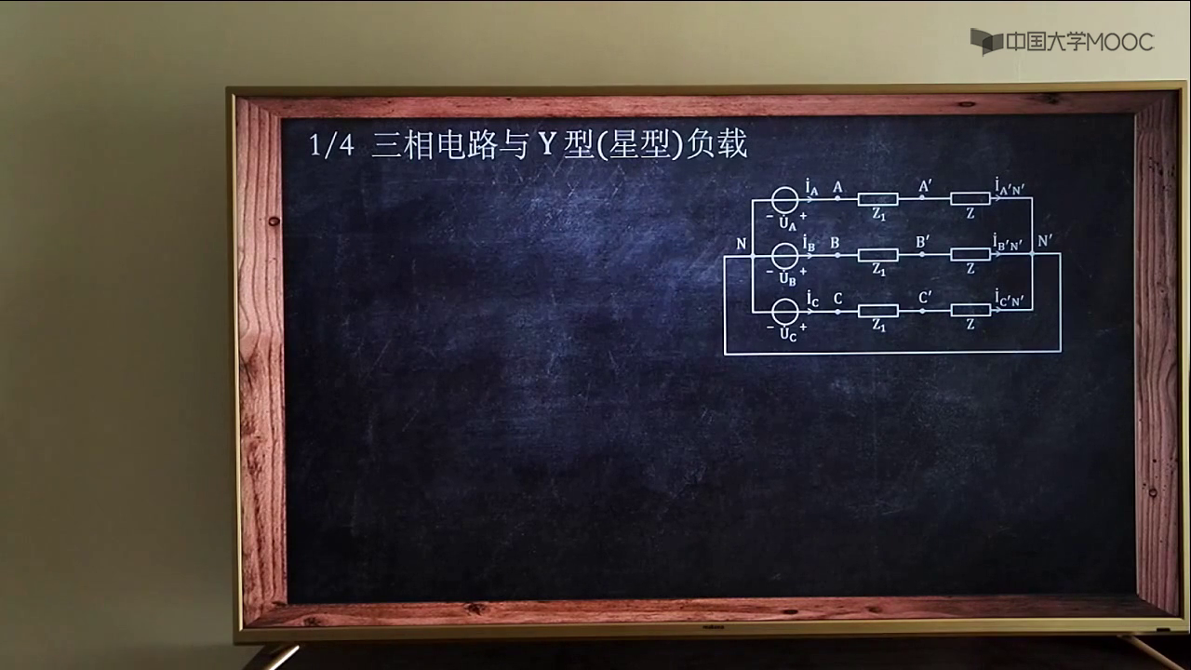
典型题图：三相电源经每相线路阻抗 Z1 向 Y 形负载 Z 供电，N 与 N′ 为两侧中性点。后续七个核心量都围绕这张图识别和计算。
七个核心量：
1）电源端电压 2）线电压 3）线电流 4）负载端相电流
5）负载端线电流 6）负载端相电压 7）负载端线电压
复习提示：本节先建立题型框架；后续片段将依次讲解七个核心量的定义与求法。复习时应把每个量在图中的位置和对应公式配对记忆。

S002 电源端电压的相量关系
学习目标：识别三相电源端电压的三个相量，并在题目给出有效值时写出它们的幅值和相角。
- 电源端电压是电源中性点 N 与 A、B、C 三个端子之间的相电压。按图中极性，分别记为 U_A、U_B、U_C；在对称三相电源中，三者的有效值相同，只是相角彼此相差 120°。
- 本片段按图示 A→B→C 相序，并取 A 相为参考相。以下 U 均表示相量，幅值采用有效值：
U_A = U∠0° U_B = U∠-120° U_C = U∠120°
等价写法：U_B = U_A∠-120° U_C = U_A∠120°
- 记忆要点：先把 A 相的相角定为 0°，再沿图示相序给 B 相减 120°、给 C 相加 120°。若题干另行指定参考相或相序，应以题干为准。
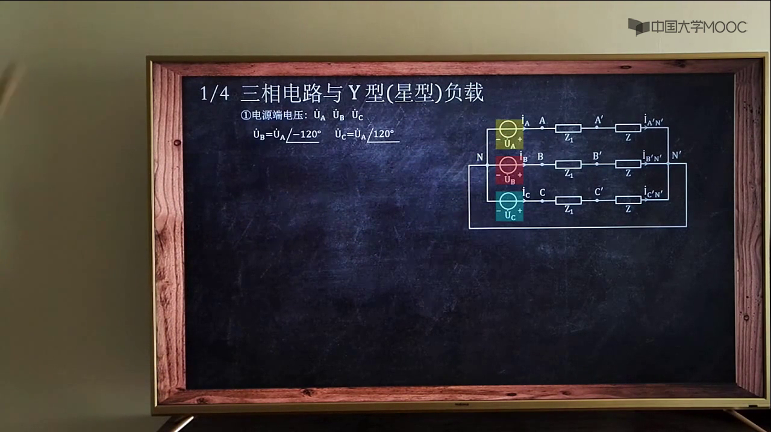
图 1 画面中标出的 U_A、U_B、U_C 是电源端的三相相电压；板书同时给出它们的相量关系。
给出有效值时的写法：题干若直接给出电源端电压的有效值 U，就把这个数作为三个相量共同的幅值，再按 0°、-120°、120° 配上相角。
例：题干给出电源端电压有效值 U₁ = 220 V。于是
U_A = 220∠0° V U_B = 220∠-120° V U_C = 220∠120° V
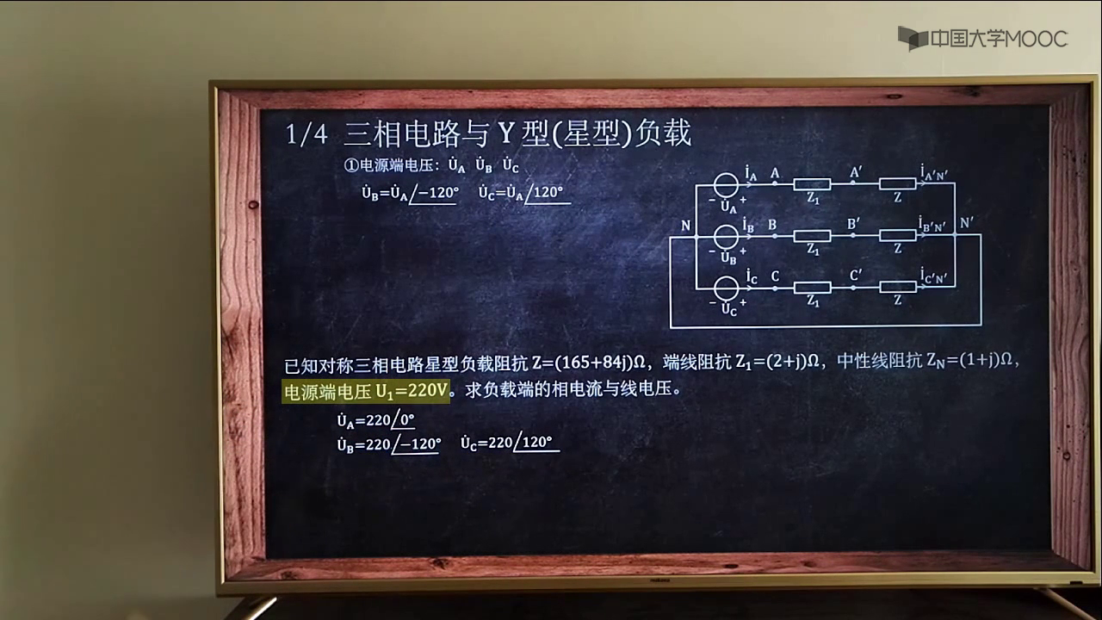
图 2 例题的板书结果：电源端电压有效值为 220 V 时，三相端电压相量分别取 0°、-120° 和 120°。
自检：先确认题干给的是电源端电压还是线电压；本片段的 220 V 是相电压有效值，不能直接当作线电压。

S003 线电压与端电压的关系
学习目标：理解线电压的定义，掌握线电压与电源端电压在有效值和相角上的关系，并能在 380 V 与 220 V 之间正确换算。
- 线电压是两根相线之间的电压。按图中方向，U_AB 表示 A 点对 B 点的电压，U_BC 表示 B 点对 C 点的电压，U_CA 表示 C 点对 A 点的电压。
- 本片段按 A→B→C 正相序，并以 U_A 为参考相。对称三相电源中，三组线电压的有效值相等，且每一组线电压的有效值都是端电压有效值的 √3 倍：
|U_AB| = |U_BC| = |U_CA| = √3|U_A| = √3|U_B| = √3|U_C|
- 相角关系可先由 A 相得到 U_AB；U_AB 相对 U_A 超前 30°，其余两组线电压再与 U_AB 相差 -120° 和 +120°：
U_AB = √3 U_A∠30°
U_BC = U_AB∠-120° U_CA = U_AB∠120°
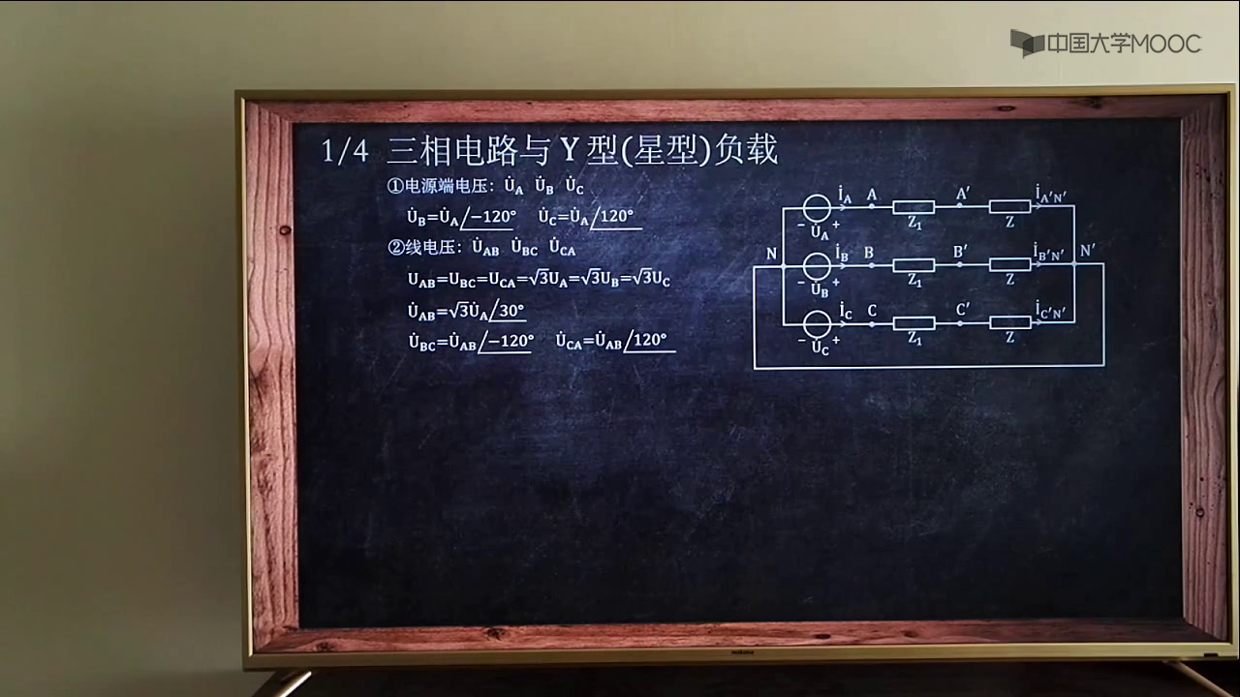
图 3 线电压的完整板书：U_AB、U_BC、U_CA 分别对应三对相线；有效值为端电压的 √3 倍，U_AB 相对 U_A 超前 30°。
已知线电压时反求端电压：若题干给出的是线电压有效值 U_L，应先除以 √3，得到电源端相电压有效值 U_P。
U_P = U_L / √3
例：题干给出线电压有效值 U_L = 380 V，则
U_P = 380/√3 V ≈ 220 V
先写电源端三相电压：
U_A = 220∠0° V U_B = 220∠-120° V U_C = 220∠120° V
再写三组线电压。先由 U_A 求 U_AB，再以 U_AB 为基准分别减、加 120°：
U_AB = 380∠30° V U_BC = 380∠-90° V U_CA = 380∠150° V
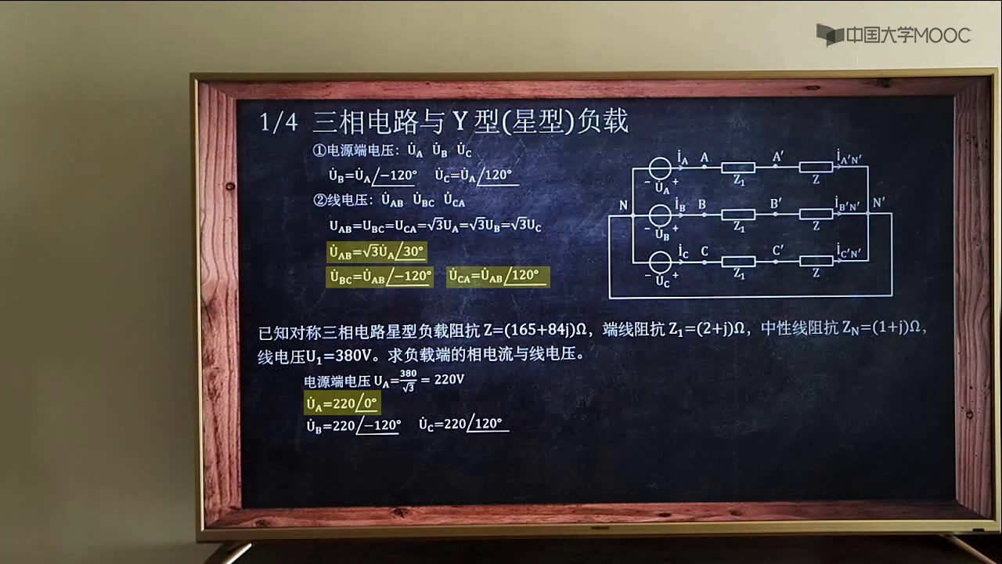
图 4 例题最终状态：三相端电压取 0°、-120°、120°；三相线电压由 U_AB 的 +30° 关系及 ±120° 相位关系得到。
易错点：380 V 在本例中是线电压有效值，220 V 是端电压（相电压）有效值；二者不能直接混用。上述“线电压超前对应端电压 30°”以图示 A→B→C 正相序和 U_AB 的取向为前提。

S004 线电流的计算与相位关系
学习目标：掌握线电流的定义、相量计算式，以及对称三相电路中三相线电流的相位关系；做题时先求一相，再用 ±120° 推出另外两相。
- 线电流是流过三相电源 A、B、C 三条相线的电流，分别记为 I_A、I_B、I_C。图中它们位于电源端与线路阻抗 Z_1 之间的三条支路上。
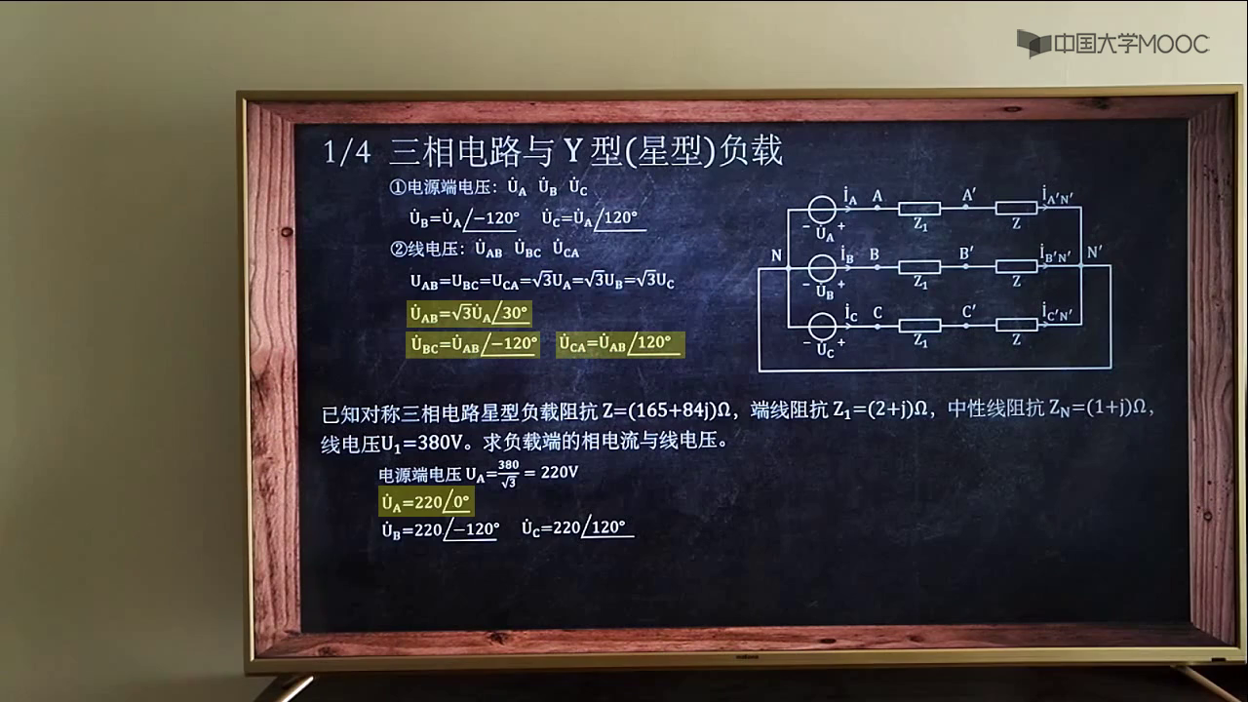
图 5 承接上一片段的完整板书：电源端电压和线电压关系已经写出，下面开始进入线电流。
计算关系：每一相的线电流都等于该相电源端电压除以该相从电源到负载的线路总阻抗。
I_A = U_A / Z_A,total
I_B = U_B / Z_B,total I_C = U_C / Z_C,total
其中 Z_A,total、Z_B,total、Z_C,total 表示各相支路上的串联总阻抗。对图示对称支路，三者相同，且 Z_A,total = Z_B,total = Z_C,total = Z_1 + Z；若题目还有其他串联元件，应一并计入对应支路总阻抗。
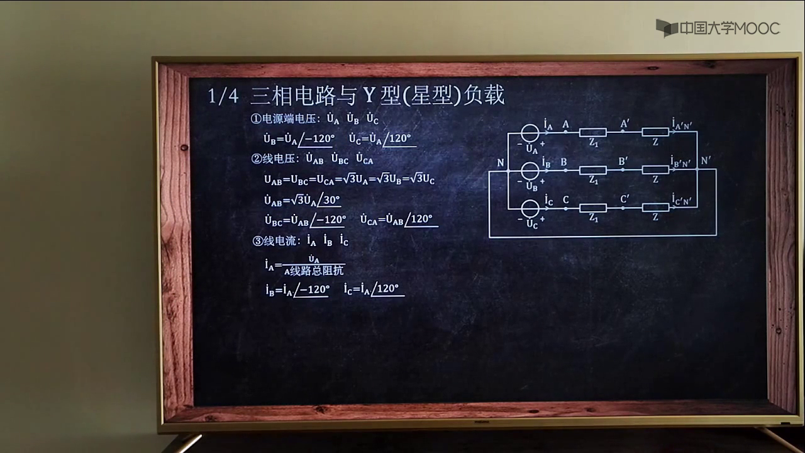
图 6 板书中的计算式：先按各相支路总阻抗求电流，再利用三相对称性。
对称三相的相位关系：三条支路阻抗相同，且 U_A、U_B、U_C 的有效值相同，所以 I_A、I_B、I_C 的有效值也相同；三者只在相角上相差 120°。以 A 相为参考相时：
I_B = I_A∠−120° I_C = I_A∠120°
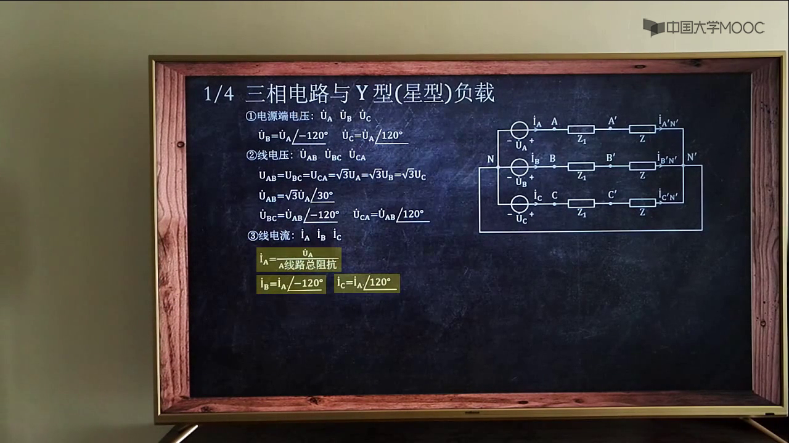
图 7 片段结束状态：I_B、I_C 相对 I_A 分别相差 −120°、+120°。
考试计算顺序：
- ① 先由题干确定 U_A、U_B、U_C。若给的是线电压有效值，先按 S003 的关系除以 √3 得到端电压有效值，再配上 0°、−120°、120°。
- ② 读取 Z_1、Z 及其他串联元件，写出所求相线的总阻抗；在图示对称支路中就是 Z_1 + Z。
- ③ 只需先计算一相，例如 I_A = U_A/(Z_1 + Z)，再用相位关系得到 I_B、I_C。
自检：“线电流”是电源侧相线中的电流；下一片段讨论“负载端相电流”，不要把两个量的取值位置和阻抗范围混为一谈。只有在题目满足对称三相、三相支路阻抗相等时，才可直接使用“有效值相等、相差 ±120°”；不对称时应分别列式。

S005 负载端相电流
学习目标：识别负载端相电流在电路图中的位置，掌握对称三相时三相负载相电流的相位关系，并能先求一相、再推出另外两相。
- 负载端相电流是流过每一相负载阻抗 Z 的电流。图中按 A′、B′、C′ 指向负载中性点 N′ 的参考方向，分别记为 I_A′N′、I_B′N′、I_C′N′。
I_A′N′ I_B′N′ I_C′N′
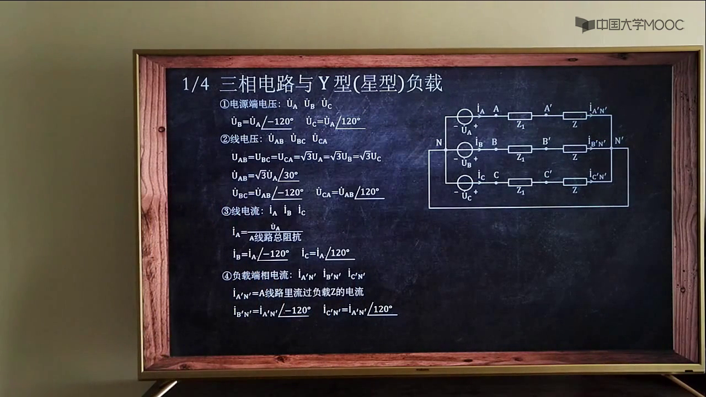
图 8 片段结束完整板书：负载端三相相电流标在三个负载 Z 所在支路上，并给出三相之间的 ±120° 相位关系。
求法：先根据实际电路求出流过某一相负载 Z 的电流。对称三相电路中，三相负载及其前级支路结构相同，因此三相负载相电流的有效值相等，只在相角上相差 120°。以 A 相为参考时：
I_B′N′ = I_A′N′∠−120° I_C′N′ = I_A′N′∠120°
考试计算顺序：
- ① 先在图中定位负载 Z，并确认所求电流的参考方向；负载端相电流取的是“穿过 Z”的电流，而不是只看电流符号所在的任意导线。
- ② 对复杂电路，先用已经学过的电路分析方法求出一相（通常先求 I_A′N′）；在满足三相对称的前提下，再利用 −120°、+120° 得到其余两相。
- ③ 对本图这种每相由 Z_1 与 Z 直接串联、途中没有分流节点的标准结构，同一相支路中各处电流相同，因此：
I_A′N′ = I_A = U_A/(Z_1 + Z) I_B′N′ = I_B I_C′N′ = I_C
自检：只有在三相电源与三相支路对称时，才能直接使用“有效值相等、相差 ±120°”；若三相阻抗不相同，应分别列式。还要区分定义与本图结论：负载端相电流始终是流过负载 Z 的电流，而它与电源侧线电流相等，是因为本图每相支路串联且无分流。

S006 星形负载的线电流与相电流关系
学习目标：掌握 Y 形（星形）负载中负载端线电流与负载相电流的逐相对应关系，并能由一相电流写出另外两相。
- 负载端线电流是流经 A′、B′、C′ 三根负载端相线的电流，分别记为 I_A′、I_B′、I_C′；负载端相电流是流经三相负载 Z 的电流，分别记为 I_A′N′、I_B′N′、I_C′N′。
- 在 Y 形（星形）负载中，负载端线电流与对应的负载相电流是同一支路中的同一个电流。
I_A′ = I_A′N′ I_B′ = I_B′N′ I_C′ = I_C′N′
星形连接可概括为 I_L = I_P；参考方向一致时，二者是同一支路中的同一个电流相量，而不只是有效值相等。
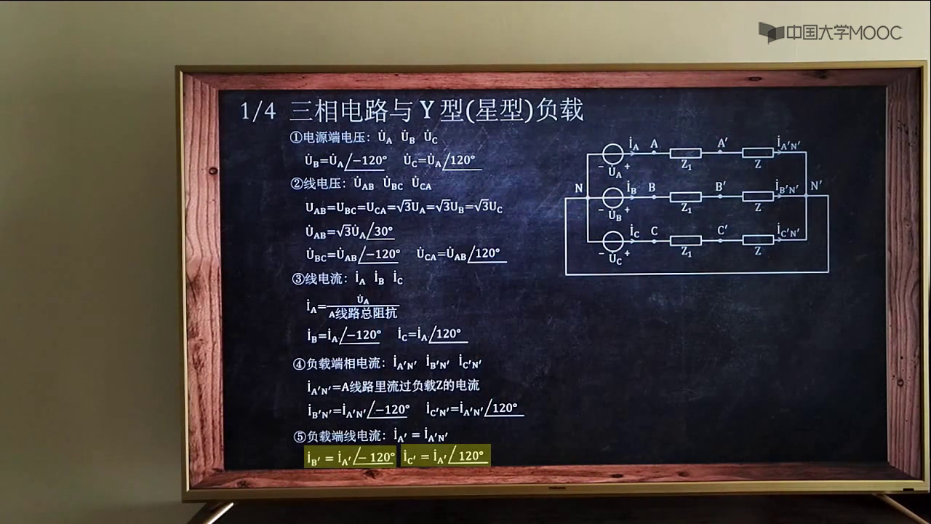
图 9 最终板书：Y 形负载中负载端线电流等于对应相电流，三相线电流相差 ±120°。
对称三相时，三相负载端线电流的有效值相等，只在相角上彼此相差 120°。以 A 相为参考：
I_B′ = I_A′∠−120° I_C′ = I_A′∠120°
考试计算顺序：
- ① 先求一相负载电流 I_A′N′；Y 形连接中 I_A′ = I_A′N′。本图串联且无分流时，还可写 I_A = I_A′ = I_A′N′。
- ② 在三相对称的前提下，再由 I_B′ = I_A′∠−120°、I_C′ = I_A′∠120° 得到 B、C 两相。
自检：Y 形负载是 I_L = I_P，不是 √3 倍；只有三相对称且参考方向一致时，才可用 ±120° 从一相推出其余两相。

S007 负载端相电压
学习目标：掌握 Y 形（星形）负载中三相负载端相电压的定义、计算式和相位关系，并能与负载端线电压区分。
- 负载端相电压是每个负载阻抗 Z 两端的电压。图中分别记为 U_A′N′、U_B′N′、U_C′N′，对应 A′—N′、B′—N′、C′—N′ 三个负载支路。
- 本片段承接 S006：在对称 Y 形负载中，三相负载阻抗相同，负载端相电流 I_A′N′、I_B′N′、I_C′N′ 彼此相差 −120°、+120°；相电压按图中 A′→N′、B′→N′、C′→N′ 的极性定义。
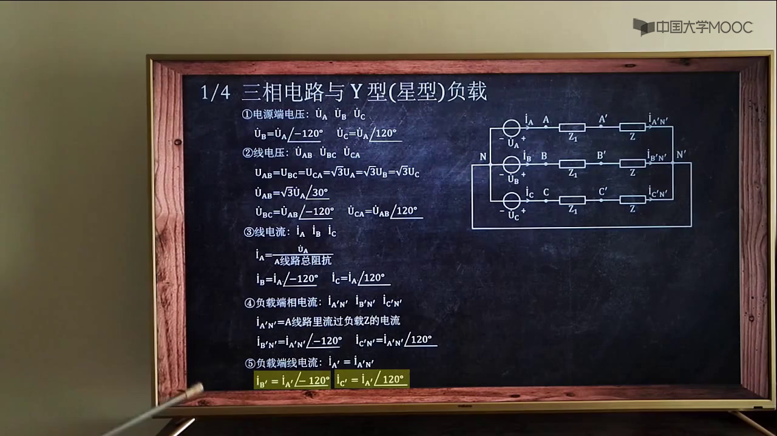
图 10 起始板书：承接 S006；右侧电路图标出了 A′、B′、C′ 与 N′ 三个负载支路。
对 A 相先按阻抗定律计算负载端相电压：
U_A′N′ = I_A′N′ Z
- 也就是说，先求流过 A 相负载 Z 的电流，再乘以该负载阻抗，就得到同一负载两端的相电压。
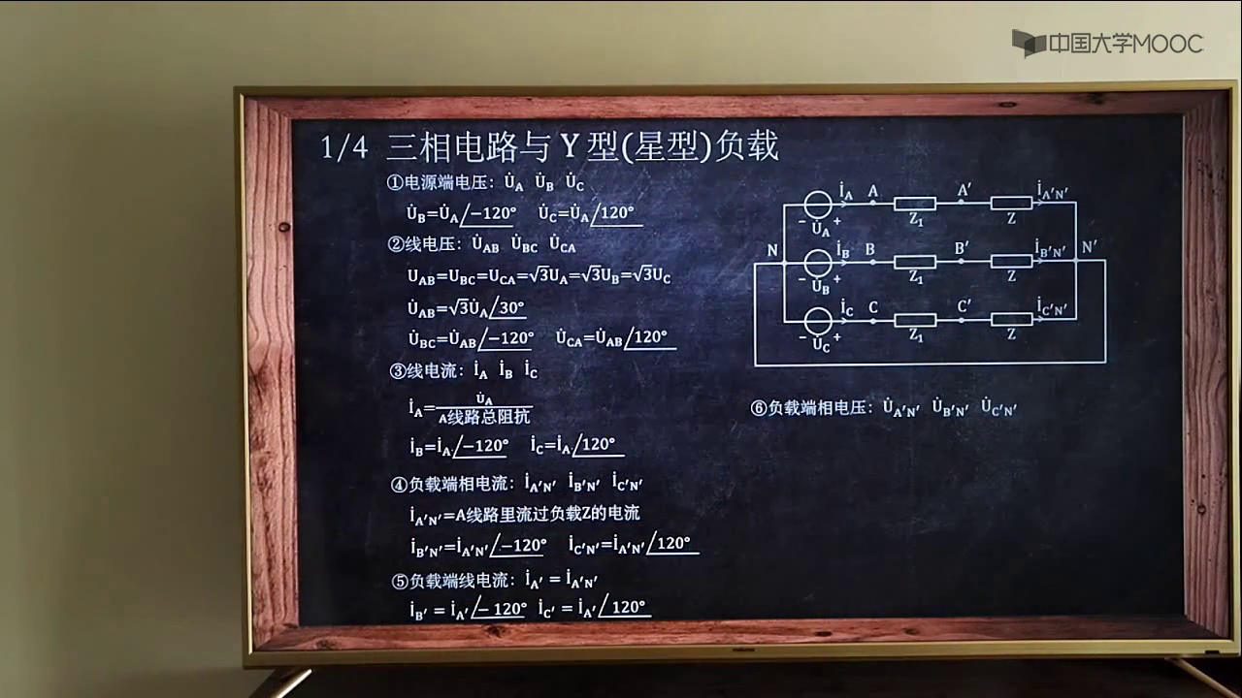
图 11 新增定义：板书出现⑥“负载端相电压”及 U_A′N′、U_B′N′、U_C′N′ 三个量。
由于三相负载使用同一个阻抗 Z，乘以 Z 不会改变三相相量之间的相角差，因此三相负载端相电压也保持 −120°、+120° 的关系。以 A 相为参考：
U_B′N′ = U_A′N′∠−120° U_C′N′ = U_A′N′∠120°
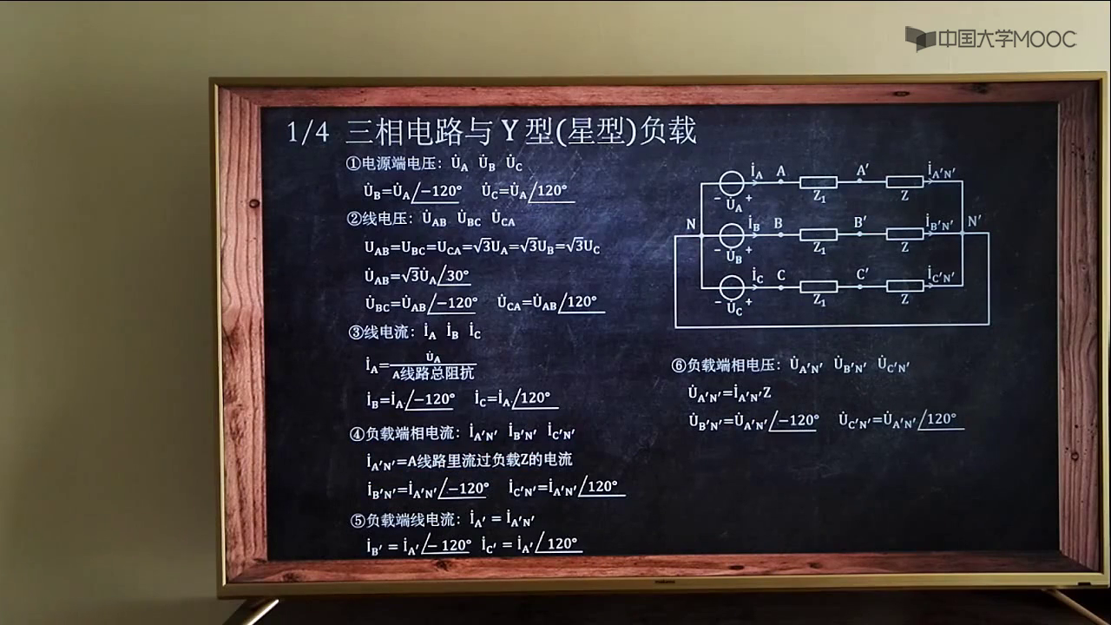
图 12 完成状态：板书给出 U_A′N′ = I_A′N′Z，并给出另外两相相对 A 相的 ±120° 关系。
考试计算顺序：
- ① 先求任一相的负载端相电流；② 用该相电流乘对应负载阻抗，得到同一相负载端相电压；③ 在三相对称且阻抗相同的前提下，再给另外两相加上 −120°、+120°。
- 若三相阻抗不相等或电路不对称，应分别使用 U_A′N′ = I_A′N′Z_A、U_B′N′ = I_B′N′Z_B、U_C′N′ = I_C′N′Z_C，不可直接套用 ±120°。
- 与下一概念的区分：负载端相电压是单个负载 Z 两端的电压；负载端线电压是两根负载端相线之间的电压，二者不是同一个量。
自检：看到“负载端相电压”时，先在图中圈出一只 Z 的两端，再确认使用的是流过这只 Z 的相电流和该支路阻抗。

S008 负载端线电压

做题规则与例题

S009 七个核心量的做题注意事项

S010 星形负载例题：由已知参数求各电气量

二、三相电路与三角形负载

七个核心量及三角形—星形等效

S011 三角形负载题型概览

S012 三角形负载的电源端电压

S013 三角形负载的线电压

S014 三角形负载线电流与等效变换

S015 三角形负载的相电流

S016 三角形负载的线电流与相电流关系

S017 三角形负载的相电压

S018 三角形负载的线电压与补充规则

典型例题

S019 三角形负载例题：求线电流与负载相电流

S020 星形与三角形混合负载例题

三、三相电路功率表读数

功率表接线与读数公式

S021 功率表接线识别与读数公式

例题

S022 功率表读数例题：代入线电压与线电流

四、两功率表法求三相功率

四步解题法

S023 第一步：设电源端电压与线电流

S024 第二步：表示各线电压与线电流

S025 第三步：由两只功率表求相位角

S026 第四步：求有功、无功、视在与复功率

